安卓发布
- 注册应用宝开发账号http://open.qq.com/userv2/info
2、创建应用
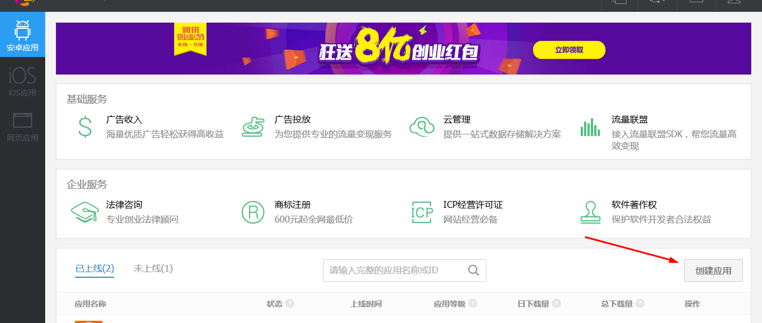
苹果发布

1、http://jingyan.baidu.com/article/22fe7ced2c161b3002617fcd.html

